**МИНИСТЕРСТВО ЦИФРОВОГО РАЗВИТИЯ, СВЯЗИ И МАССОВЫХ**

**КОММУНИКАЦИЙ РОССИЙСКОЙ ФЕДЕРАЦИИ**

**Федеральное государственное бюджетное образовательное учреждение**

**высшего образования**

**«Поволжский государственный университет телекоммуникаций и информатики»**

**КОЛЛЕДЖ СВЯЗИ**

­­

**Практическое занятие №3**

по дисциплине «ММ»

студентов группы 3ПКС-33

**Работу выполнил:**

Дохоян Л.

Буров Д.

**Преподаватель:**

Лобачёва М.Е.

­­­

**Самара, 2023**

Наименование работы: Решение задач линейного программирования с помощью Excel и Matchcad.

Цель работы: Научиться решать задачи линейного программирования с помощью Excel и Matchcad.

2 вариант

Задание: Составить математическую модель задачи линейного программирования и решить её с помощью Excel и Matchcad, сравнить полученные результаты.

Имеется продуктов , содержащих  видов питательных веществ . Пусть, где ; — количество единиц -го питательного вещества в единице -го продукта;  — суточная потребность (минимальная норма) организма в -м питательном веществе;  — стоимость единицы -го продукта. Требуется выбрать такой суточный рацион питания (т. е. назначить количества продуктов , входящих в него), чтобы условия по питательным веществам были выполнены, а стоимость рациона была минимальной.

1) Составление математической модели

|  |  |  |  |  |  |  |  |  |  |
| --- | --- | --- | --- | --- | --- | --- | --- | --- | --- |
| Виды питательных веществ | Количество единиц питательных веществ в единице продукта | | | | Минимальная норма питательных веществ | Стоимость единицы продукта | | | |
|  |  |  |  |  |  |  |  |
|  | 1,2 | 1,4 | 0,8 | - | 1,6 | 3 | 4 | 5 | - |
|  | 80 | 280 | 240 | - | 200 |
|  | 5 | 5 | 100 | - | 10 |

Пусть x1, x2, x3 - количество продуктов 1, 2 и 3 соответственно.

Тогда математическая модель будет иметь вид:

Минимизировать стоимость продуктов: 3*х1+4х2+5х3 -> min

При условии ограничений на количество питательных веществ:

1.2x1 + 1.4x2 + 0.8x3 >= 1,6, (минимальная норма белков)

80x1 + 280x2 + 240x3 >= 200, (минимальная норма жиров)

5x1 + 5x2 + 100x3 >= 10, (минимальная норма углеводов)

Ограничения на количество продуктов: x1, x2, x3 >= 0.

Таким образом, математическая модель задачи определена и готова к решению.

3) Решение задачи в Mathcad:

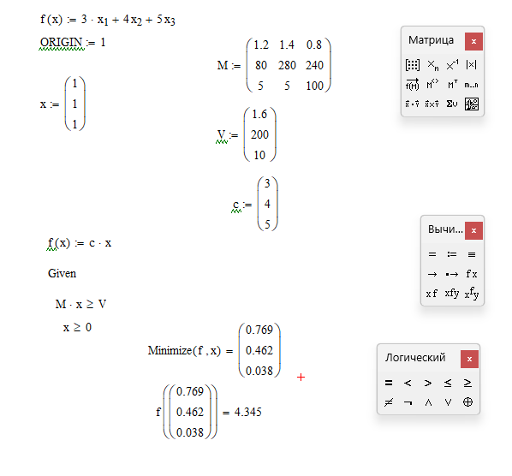

2) Решение задачи в Excel:

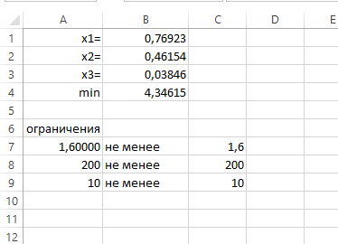

Вывод: решение программными средствами эксель и маткад получились одинаковыми, задача решена правильно.

Ответ: Состав продукта является оптимальным при использовании: 0,76923 единиц питательного вещества 1, 0,46154 единиц питательного вещества 2, 0,03846 единиц питательного вещества 3, при таком составе стоимость будет минимизирована на столько, на сколько возможна и будет равна 4.34615 у.е.